善真教师 | 一路芬芳 沫光而行

——构建“师德养成”课程，提升教师职业道德
常州市新北区薛家实验小学 2025年03月14日 17:36 江苏

一路芬芳
沫光而行

教师并非教书；而是教育学生。
教是为了不教。
——叶圣陶

春天万物勃发
潜藏着希望与生机
正是努力耕耘，拼搏创新的季节
新学期伊始“大家薛小”全体老师
扬帆起航用实干笃行书写奋进新篇

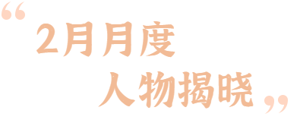

党员先锋

高 云

三尺讲台，一颗红心。以共产党员的赤诚深耕教育沃土，用创新思维点燃课堂活力。你以行动诠释了共产党员"躬耕教坛、强国有我"的使命担当，是新时代"四有"好教师的典范！
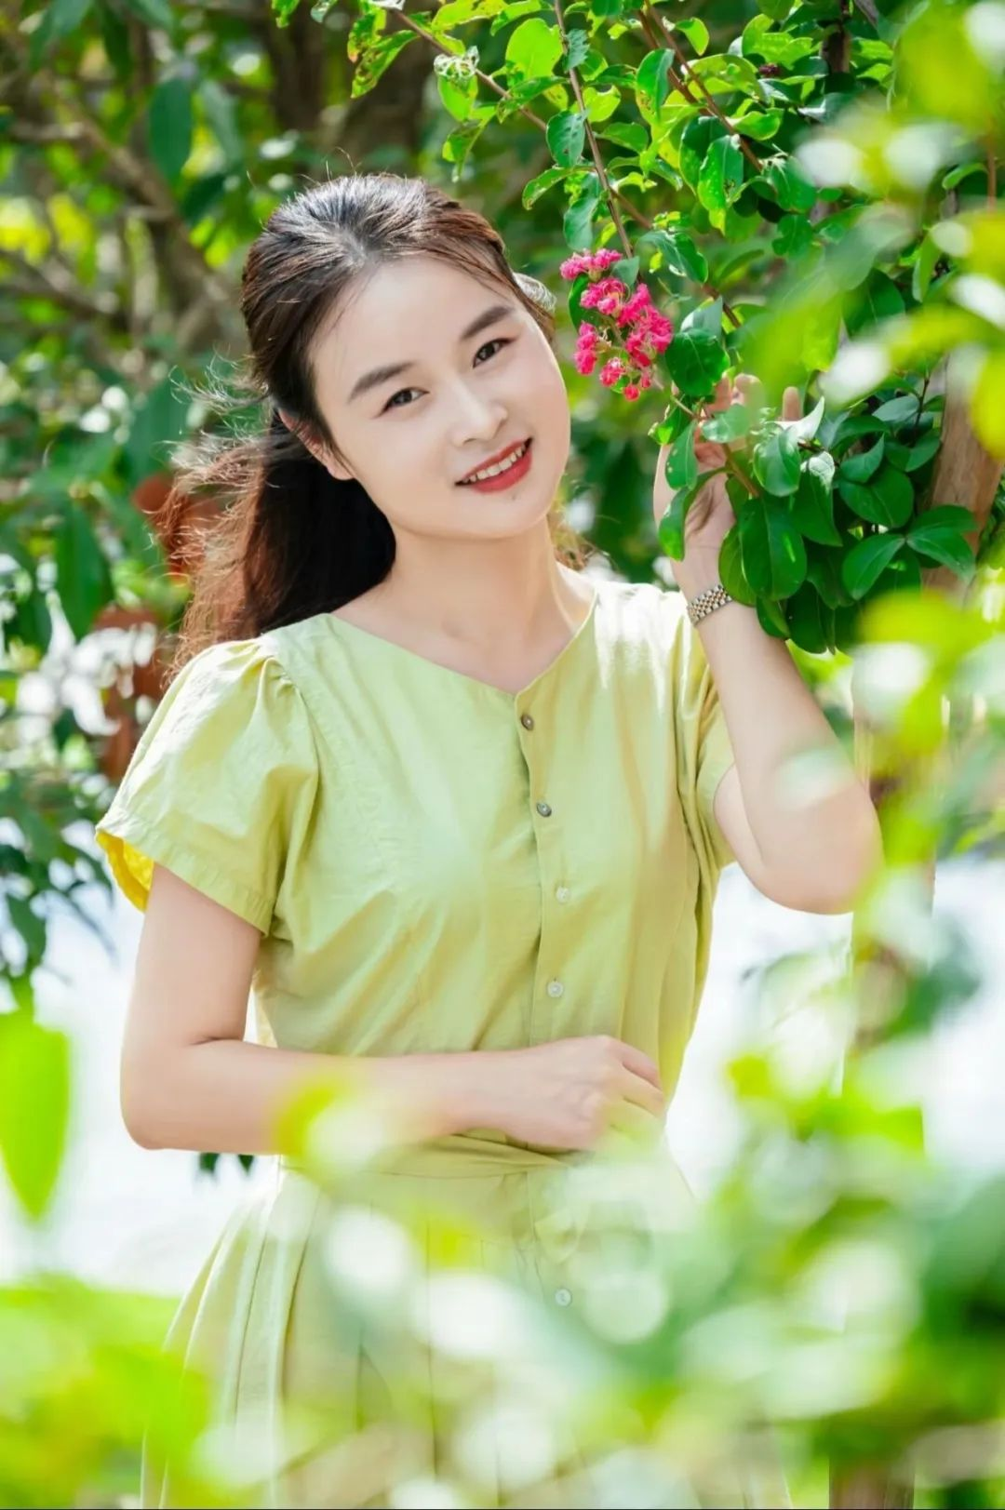

奥园校区

邵 金 花
杏坛春早，雏燕新啼逢善引；
校园新启，懵懂稚子遇良师。
课堂之内，你趣味讲授，
汉字幻成奇妙故事，
拼音唱响灵动音符；
调研之时，你精心筹备，
开放姿态迎接观摩，
独到见解引领方向；
生活之中，你俯身倾听，
点点进步皆获褒奖，
小小努力尽被珍视。
你的一招一式，尽显深厚教学功底；
一言一行，皆含无限育人深情。
你对教育的热情，如春风化雨，
滋润着孩子们的心田；
你对工作的认真，如笔墨丹青，
描绘着孩子们的未来。


李 响
你是校园里的“新星”，
是教育路上的“追梦人”。
初登讲台，你满怀热情，
用青春点亮课堂；
面对挑战，你迎难而上，
用行动证明实力。
哪里需要你，你就出现在哪里，
从不计较个人得失。
你用责任和担当，
诠释着新时代教师的风采；
用青春和汗水，
谱写着教育事业的华章。
你就是我们的“新星”。


顾 丽 娜
你用丰富的教学经验，
为课堂注入了无尽的活力；
你以独特的教学魅力，
深受学生的喜爱与尊敬。
你不仅传授知识，
更注重培养学生的创新思维和实践能力，
让他们有更多的舞台绽放光彩。
爱笑的你，像永不凋零的玫瑰红颜，
让教育回归快乐与纯真。
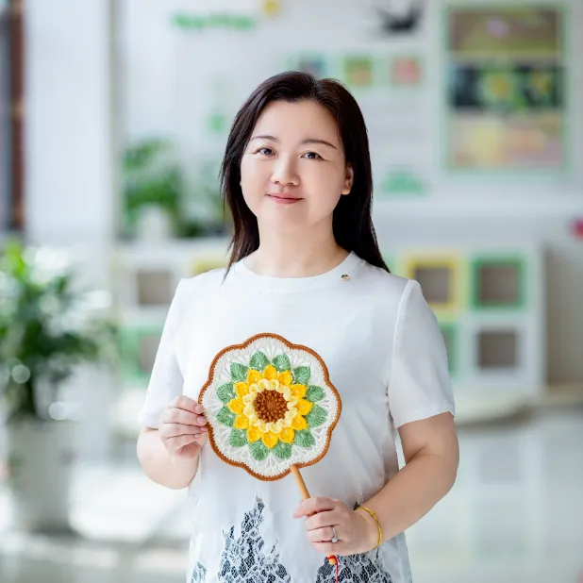
蒋 亚 丹
你，春风化雨，润物无声；
你，点石成金，磋石成玉。
你以真诚滋养学生的心灵，
追寻课堂的简约与从容。
你以专业赢得学生的肯定，
用人格培养人格，
用上进带动上进，
用爱心传递爱心。
你以责任与热情感动生命，
把岁月雕刻成最美的教育风景。

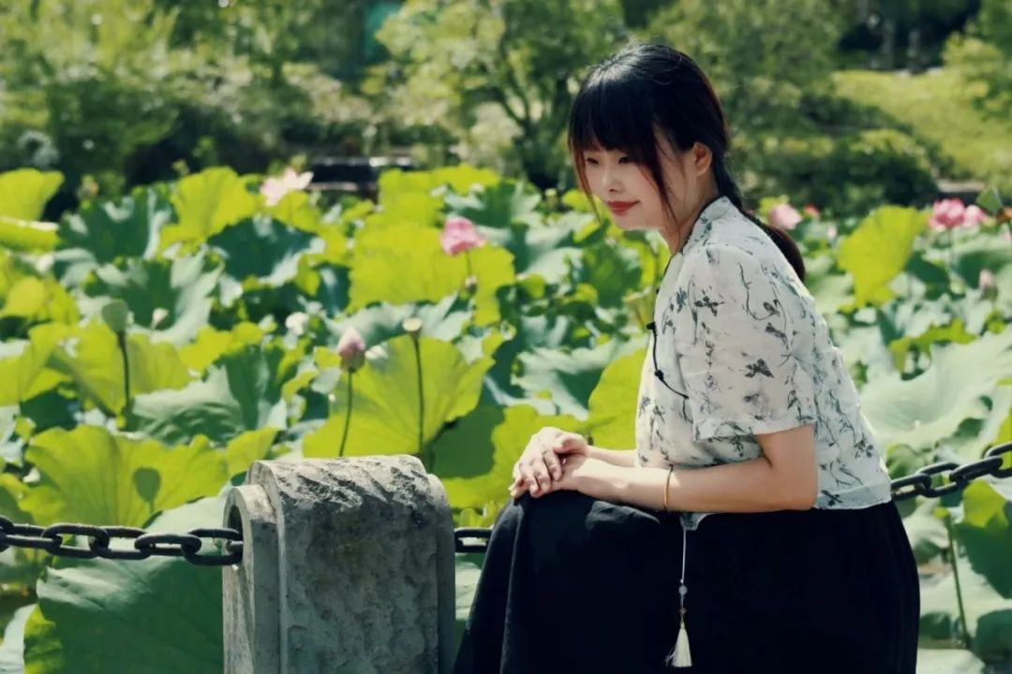

王 婷
那一抹娇小，耕耘在数字符号之间，那一份笑容，呵护着孩童成长的天空，那一处温柔，徜徉在教育的的纯真与美好。课堂上，你言传；生活中，你身教；工作中，你服务；责任中，你当先。当面对繁忙的工作时，你说“我来”。你是一株丁香，以灿烂热烈的姿态，执着地吐露着淡雅的芬芳。
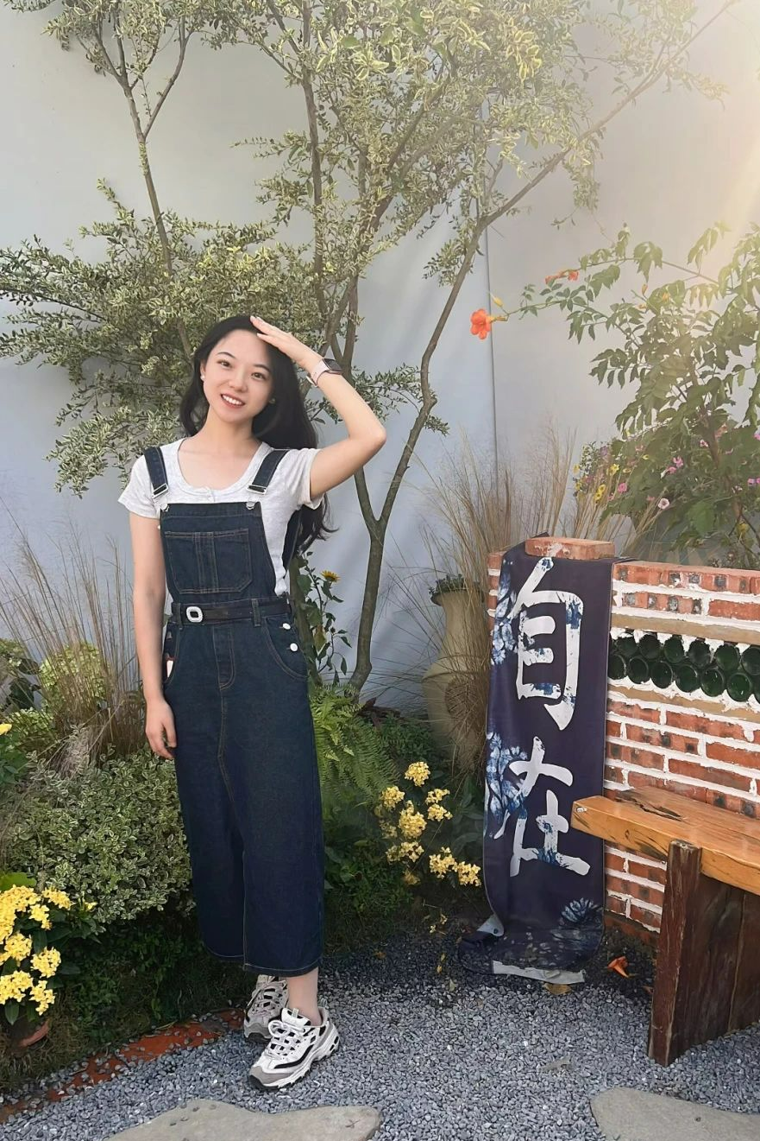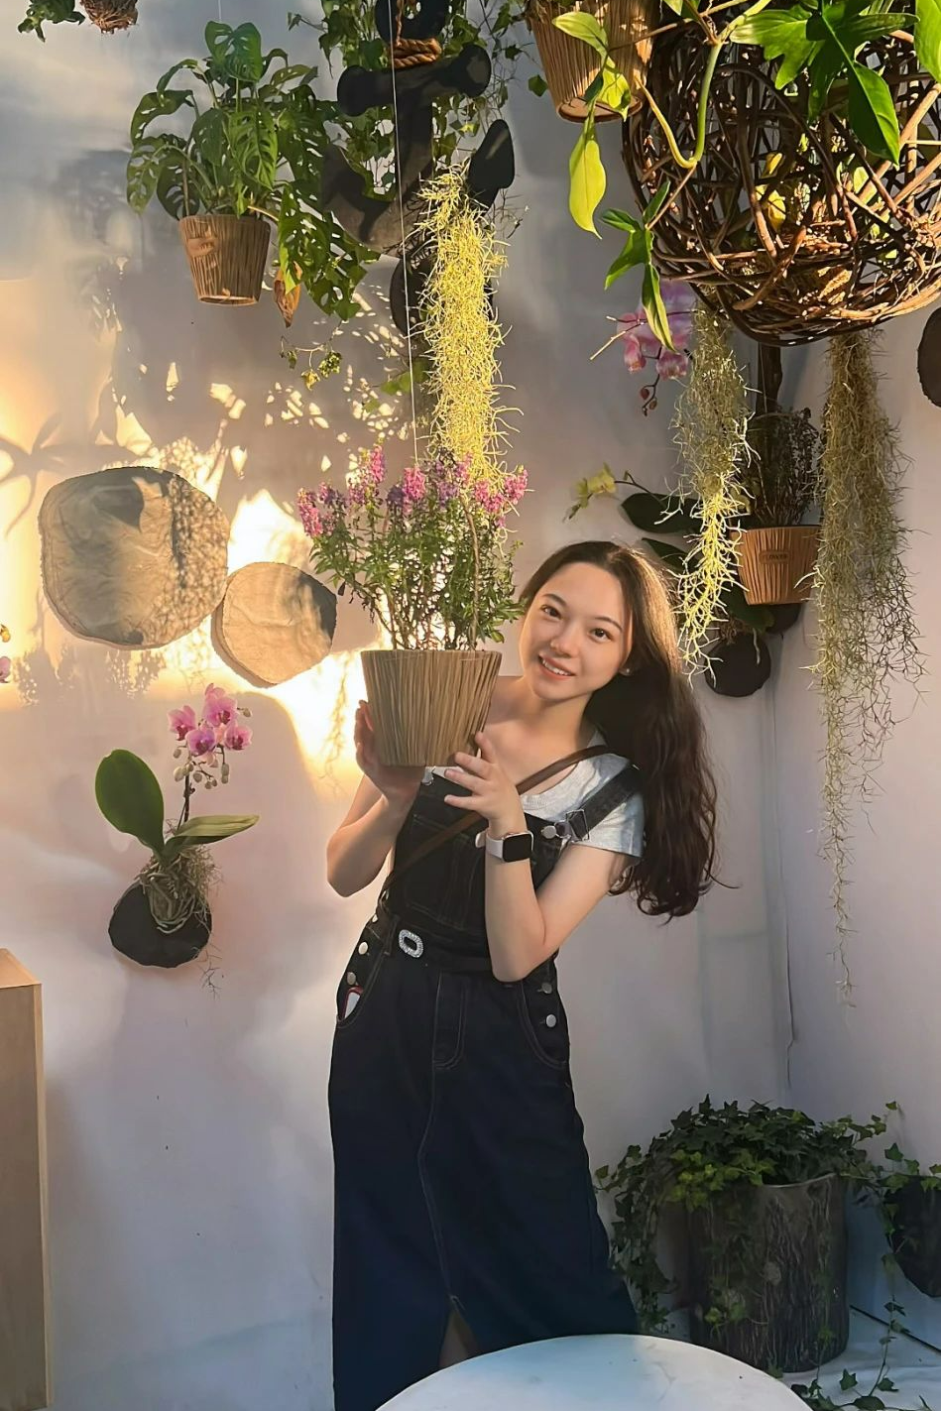

刁 艳 丽
你，心怀热忱，当道德与法治展示课的重任降临，你没有丝毫退缩。用温暖话语，编织启蒙的网；以生动故事，点亮懵懂的光。在童心中播撒品德的种子，于校园里书写担当的诗行，本月月度人物，当之无愧是你。
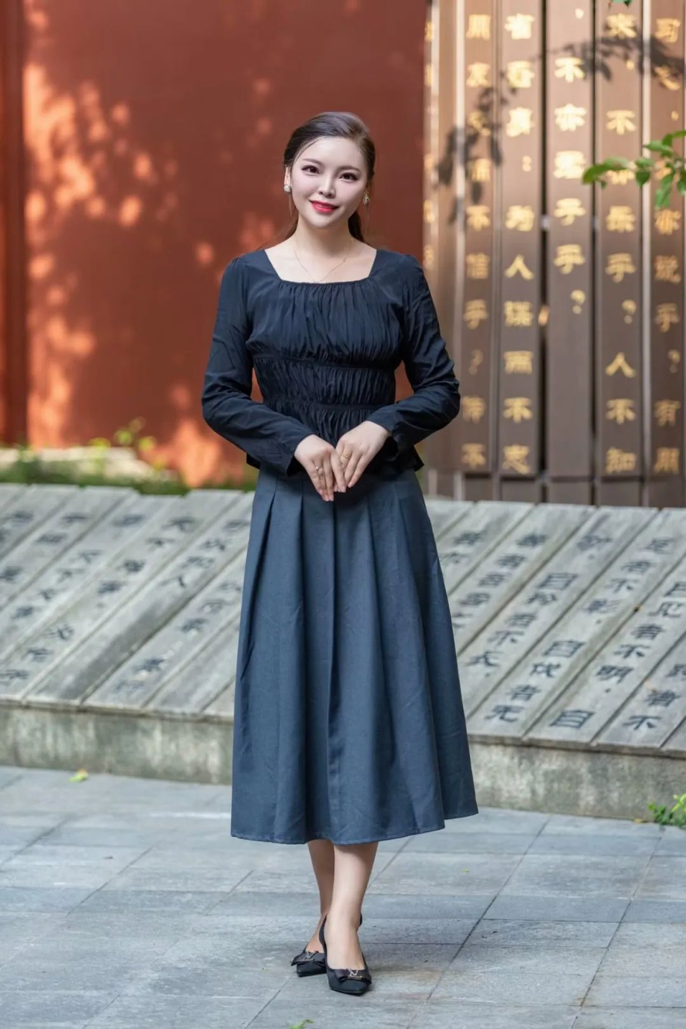
徐 泓 铭
徐来清风，
你用音乐滋养善真校园；
泓然深泉，
你以才华点亮艺术之光；
铭记初心，
你以责任担当诠释教育情怀。
合唱团排练中，
你钢琴伴奏，琴声悠扬；
你用行动践行“善真”文化，
用热爱与坚守谱写教育乐章。
愿你在未来的教育路上，
继续用音乐传递美好，
用责任书写辉煌！
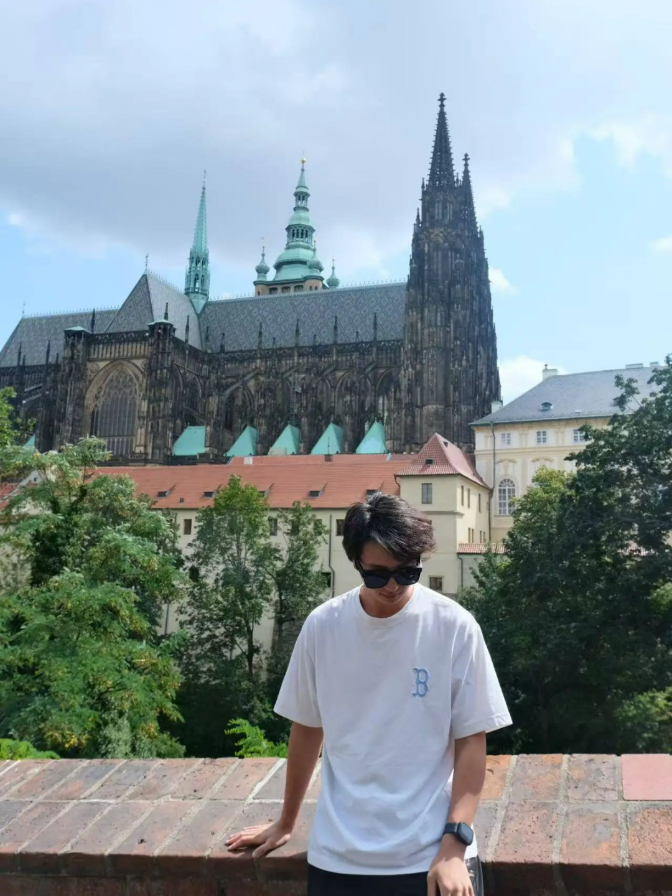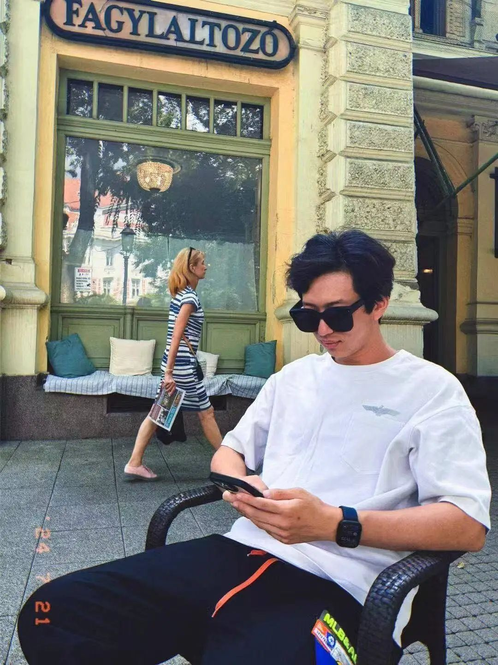
，时长04:25

点击播放

丽园校区
赵 丽 倩
在指尖流转的斑斓色彩中，
你让千年漆艺化作童真的语言；
在扇面晕染的方寸天地里，
你将文化根脉悄然植入稚嫩心田。
手把手，教孩子调漆配色，
眉眼间满是专注与温和；
耐心讲解古老步骤，
让历史在当下复活。
当童声惊叹于大漆与清水的共舞，
当课堂化为非遗传承的微光驿站，
你用行动证明：教育不仅是知识的传递，更是文明的接力。你以师者之爱，将传统的种子播撒进未来，让文化自信在稚嫩的手作中生根发芽。
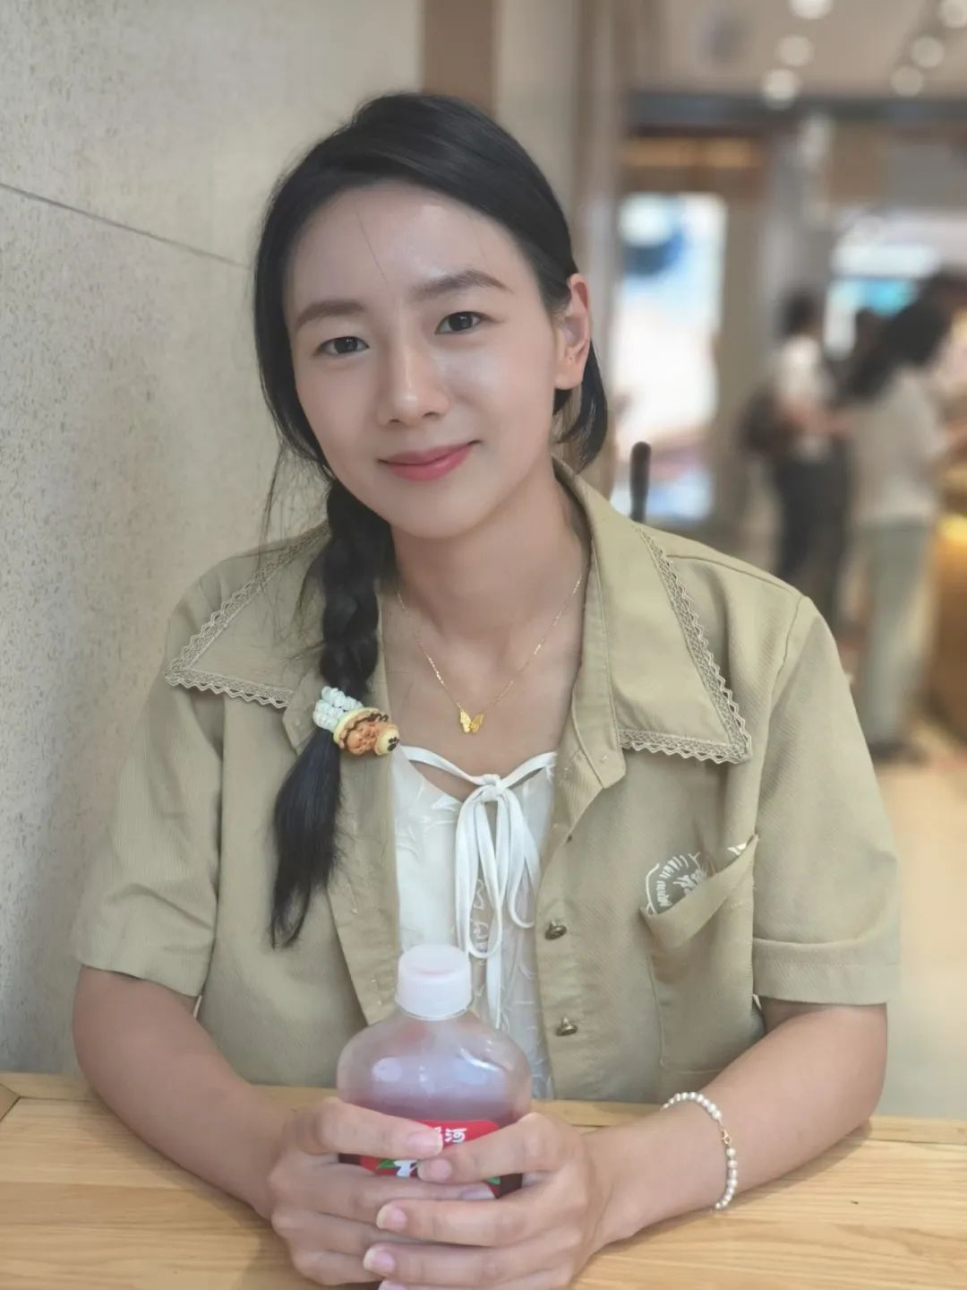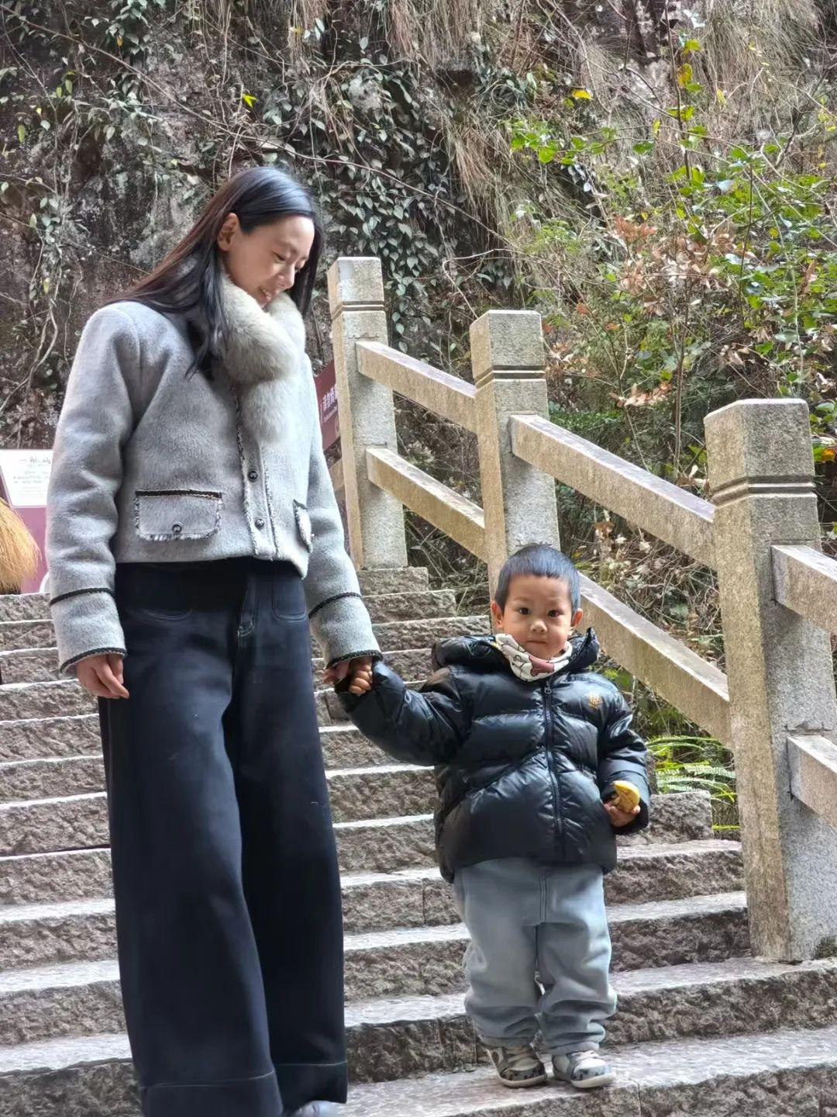

蒋 婷 婷
蒋家才俊育贤童，
婷影端庄立杏中。
婷秀风姿传智慧，
优良师德韵无穷。
你如春日暖阳，
温暖着每一个孩子的心灵。
课堂上，你用灵动的教学方法，
让知识的种子在
孩子们心中生根发芽；
课后，你耐心辅导，
关怀着每一个孩子的成长。
你的每一份付出都
化作了孩子们成长的基石。
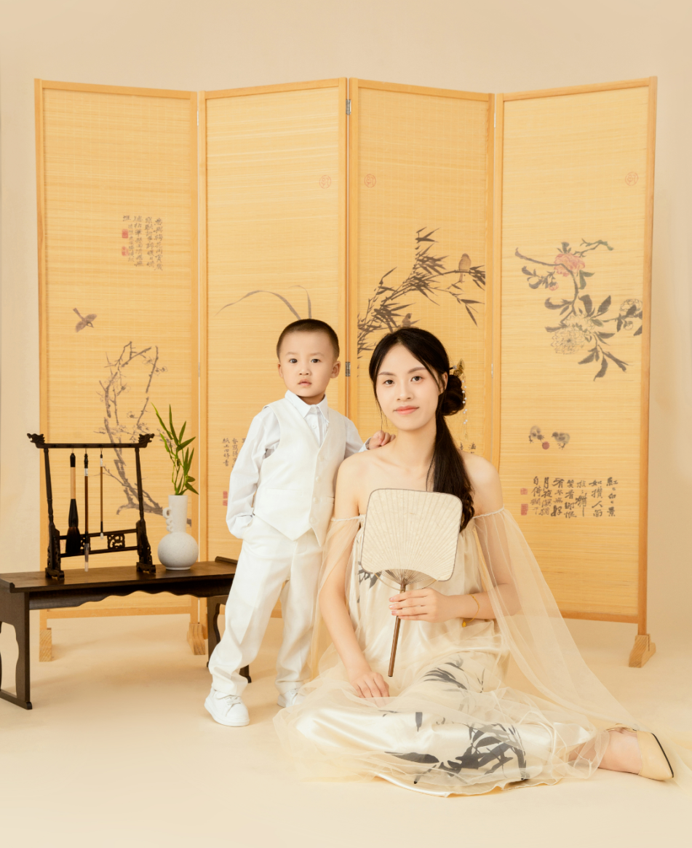

奚 日 姣
你年轻有活力，工作有热情。静能春风化雨，润物无声；动能点石成金，琢玉成器。在课堂实践中，你不断提高自己的教学水平；用爱心换真心，带给学生无限的欢愉和成长，你就是孩子们成长中微笑的天使！
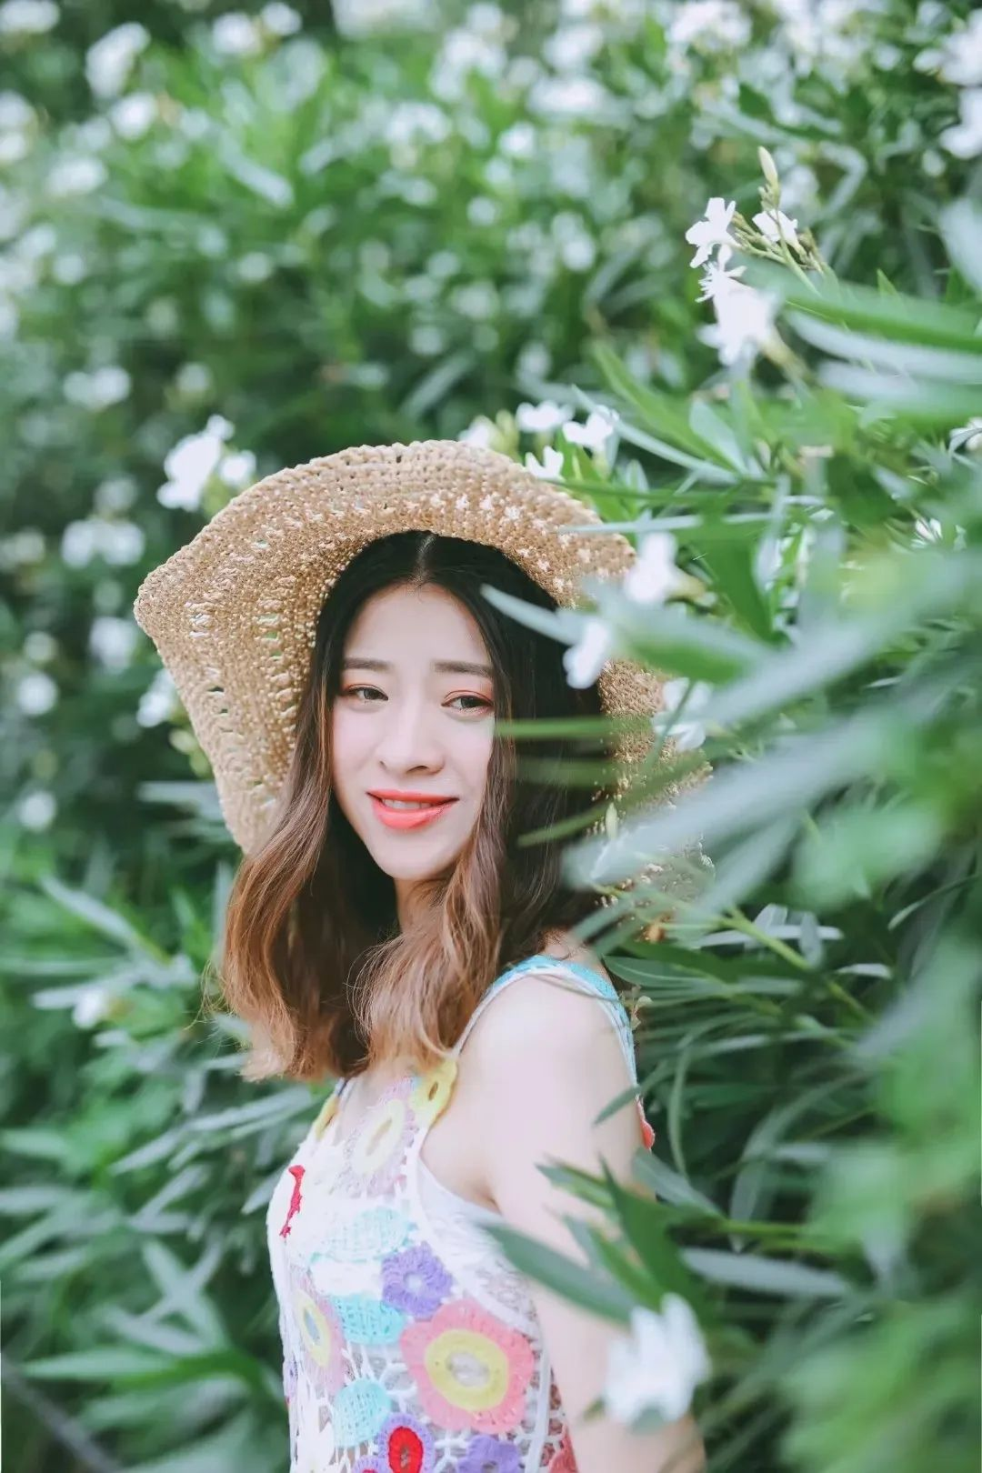

汪 雅 婷
书海泛舟，教案写满春秋；
站上讲台，知识奔涌如流；
夯实根基，助力学生上游；
颗颗童心，被您热情浸透。
英语赛场，气场十足有派头；
地道表达，观点独特展风采；
一等奖入手，荣耀时刻占鳌头；
教育之路，壮志满怀绘鸿图！
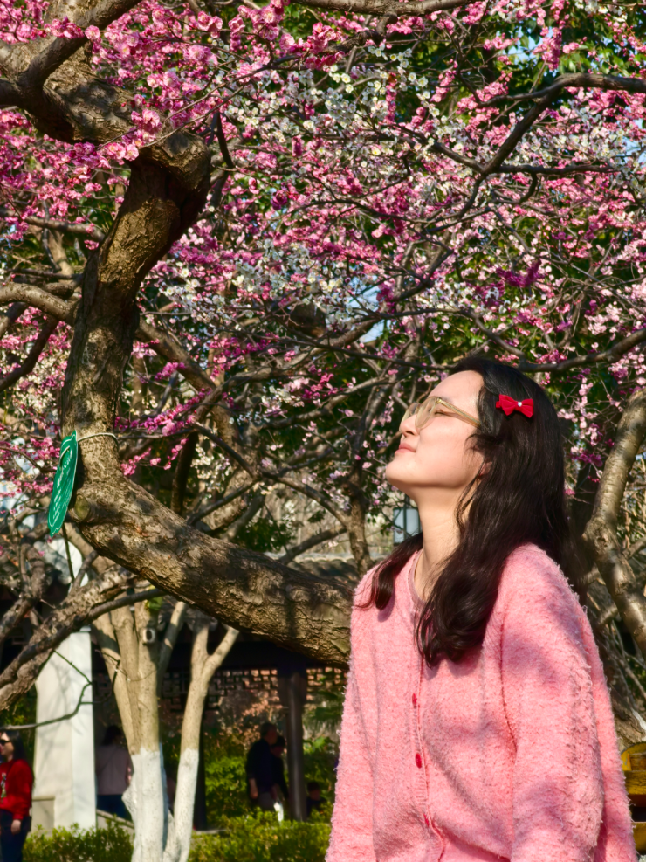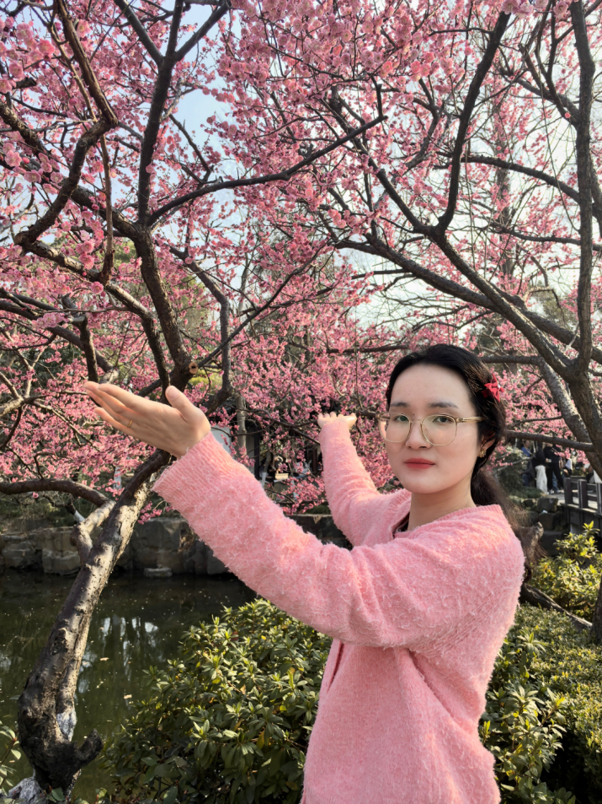

张 雪
你以不懈的努力为桨，
以满腔的热情为帆，
引领着孩子们在
英语的世界里破浪前行。
晨光微露，你已伏案备课；
夜幕低垂，你仍灯下批改。
教学战场，你战绩赫赫，
学生成绩斐然，
英语之花遍地绽放。
赛场风云，你屡摘桂冠，
指导学子获奖无数，
荣耀之光闪耀四方。
你，用心血铸就师魂，
以智慧点亮希望，
是孩子们心中那抹不灭的光！
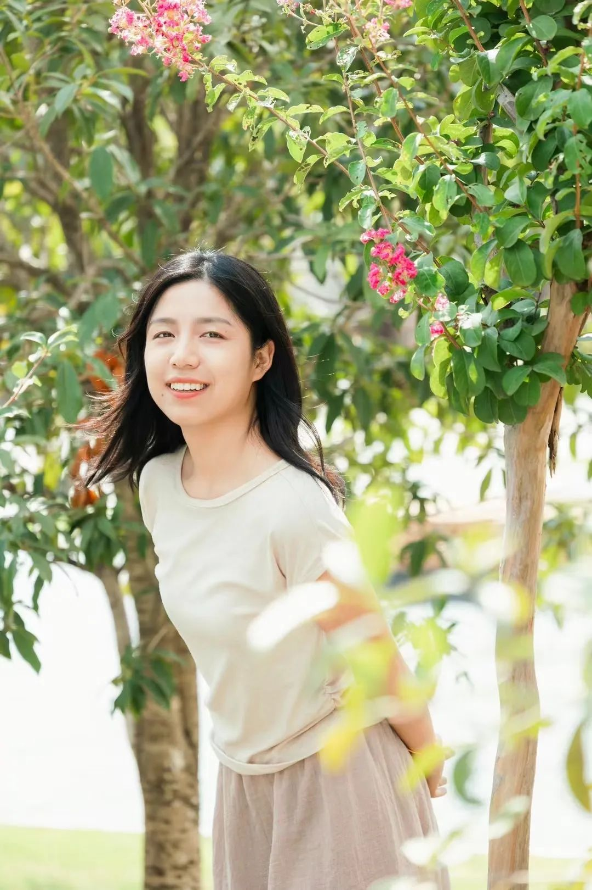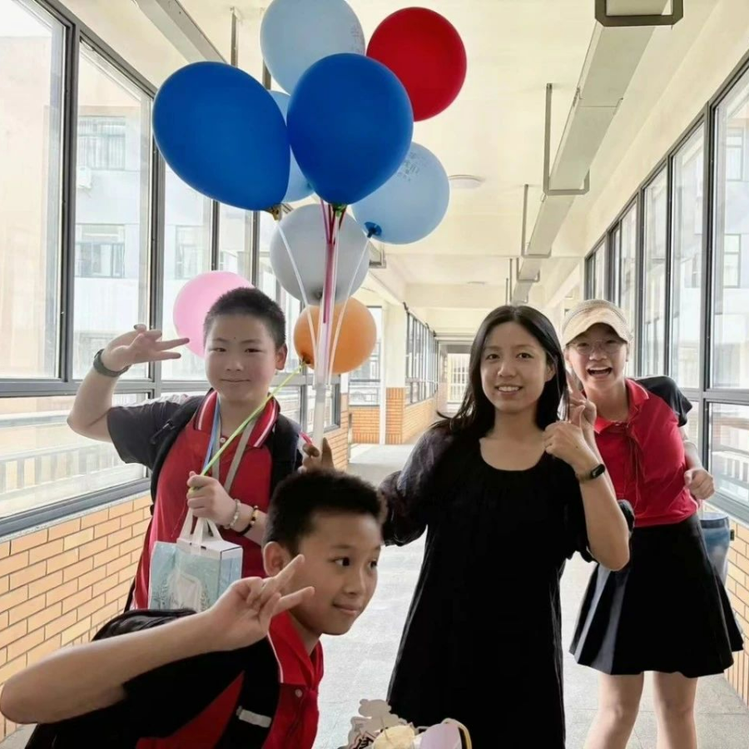

黄 金 萍
如果有一种力量可以指引人生的方向，这其中一定有你的光芒；如果有一种声音可以影响一个人的思想，这其中一定有你的嘹亮。如果有一种大爱可以温暖一个人的内心，这其中一定有你的回响。热爱生活的你，一路向阳，一路繁花！
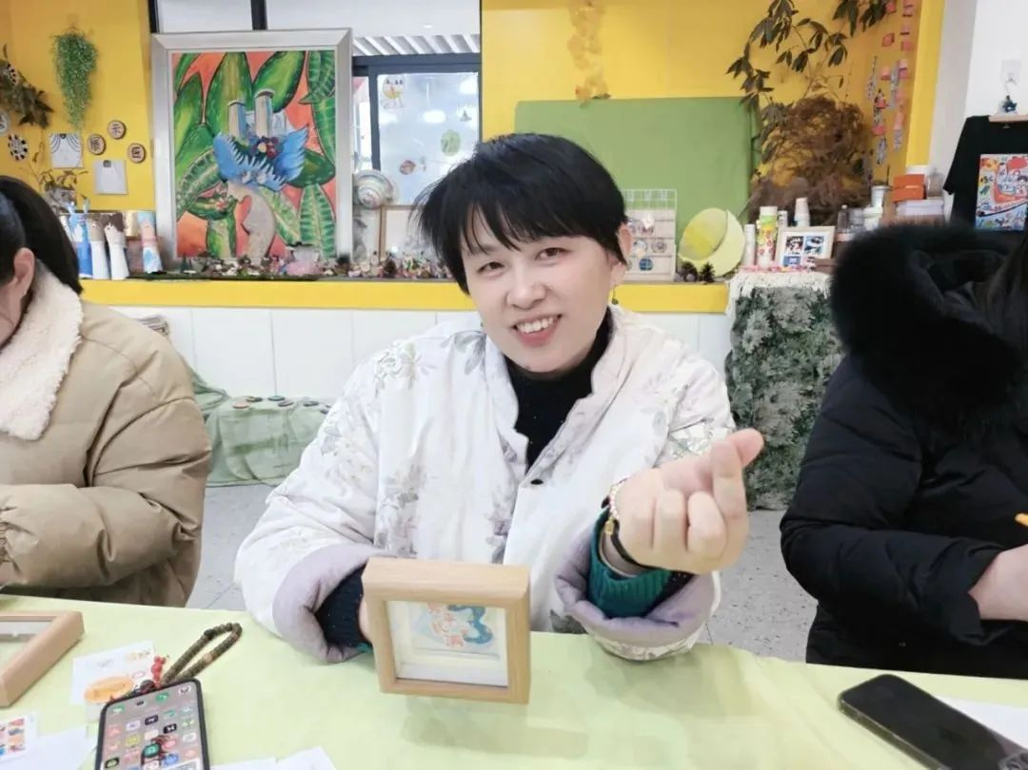
钱 华
作为六数老师，
你微笑中带着穿透心灵的热情，
你步履中藏着雷厉风行的干练，
作为教研组长，
你言谈中彰显自信阳光的风采。
事务再多，
你总能有条不紊，层层落实；
工作再忙，
你也会事无巨细，面面俱到。
数学团队中，感谢有你！


孙 亚 玲
严谨细腻是你的风格。工作态度认真的你，不怕吃苦、任劳任怨，在实践中不断提高自己的教学水平。对待孩子亦师亦友，用自己的智慧点亮孩子的智慧火花，用一个个有趣的实验，为学生带去科学世界的奥妙，也带去了一成不变的初心。

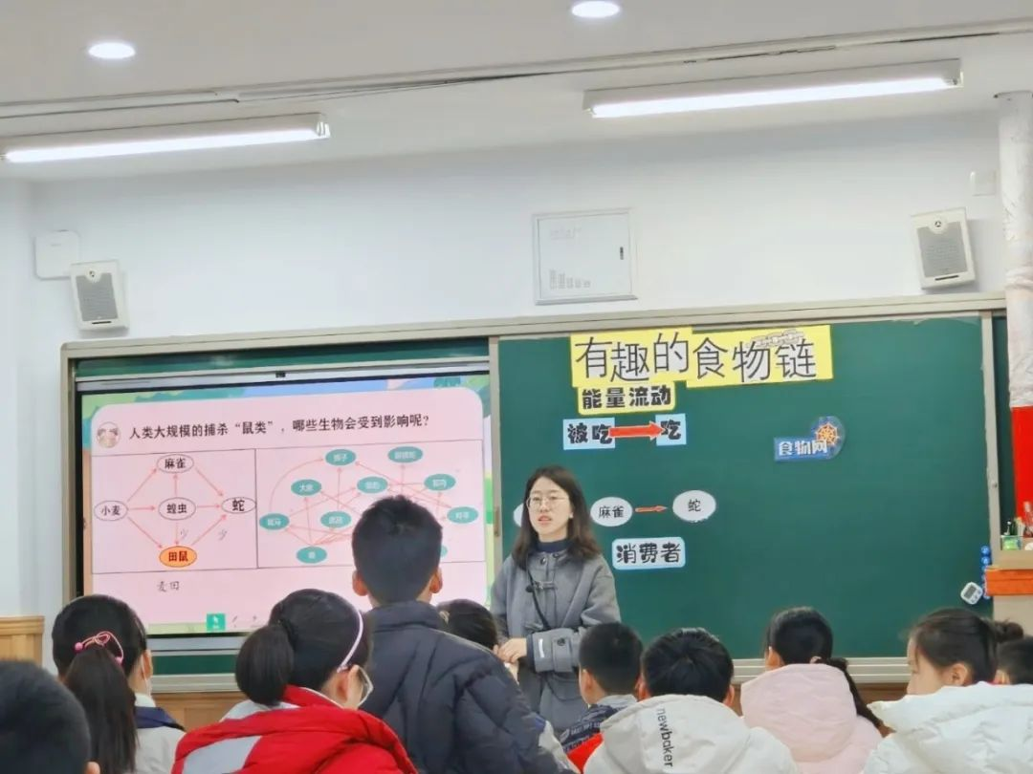

王 丽
在晨曦微露的校园里，
你步履匆匆，
以书为伴，笔耕不辍，
编织知识的彩虹。
每一堂课，都是心灵的灯塔，
照亮童真的梦；
勤劳的汗水，
浇灌出智慧的花朵，绚烂而葱茏。
你，以积极为帆，努力为桨，
航行在教育的海洋，
引领孩子们遨游知识的宇宙，
勇敢探索未知的方向。
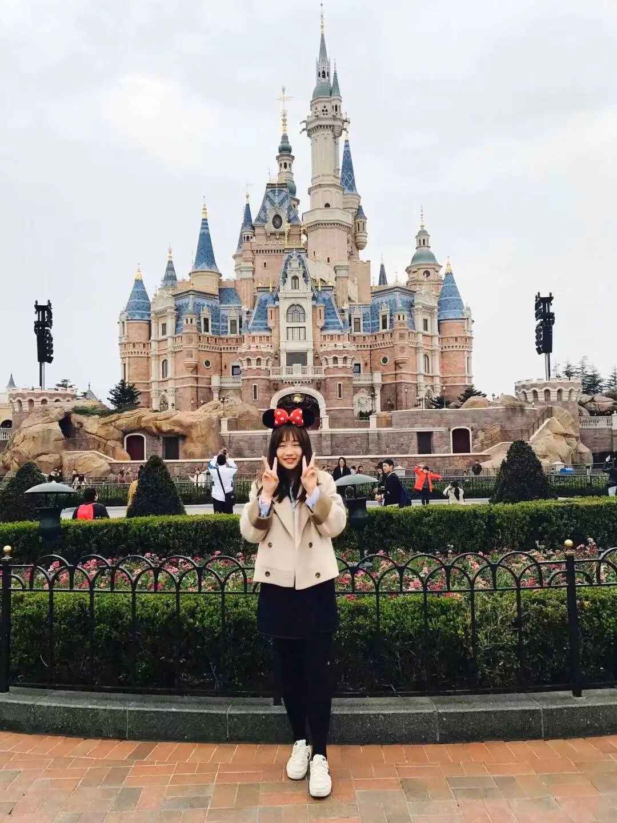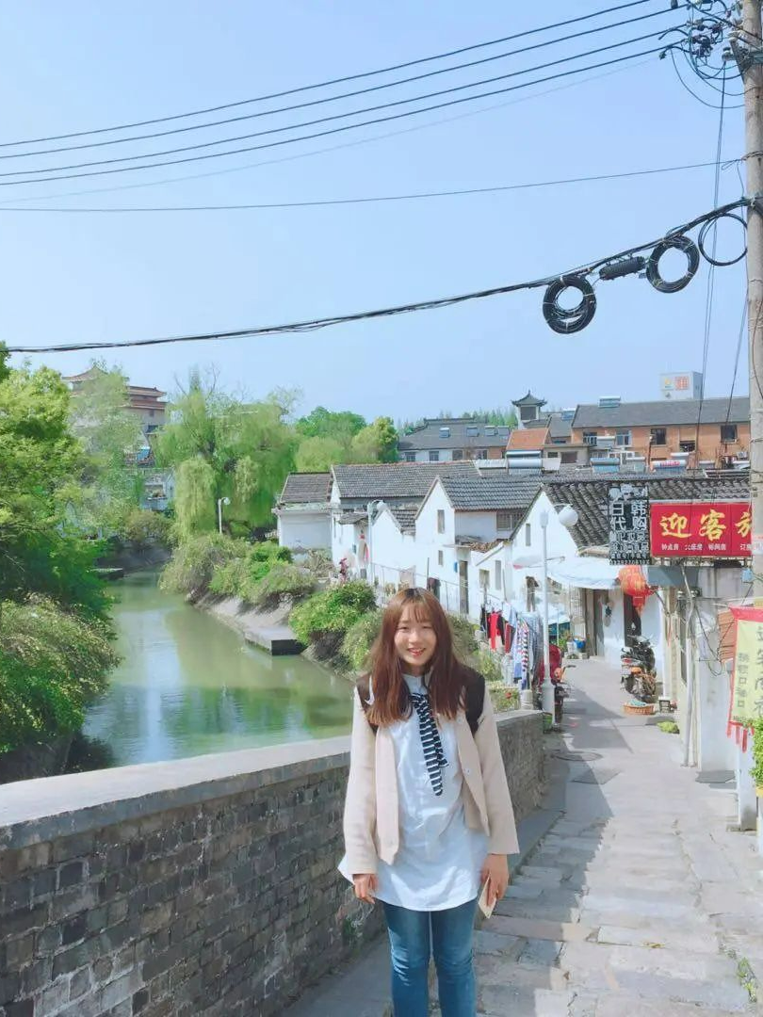

牟 小 青
三尺讲台，
你用“青”春的热情
点燃知识的火种；
一方教室，
你用“青”山的坚韧
守护稚嫩的幼苗。
你是春风，
轻拂知识的田野，
催开桃李芬芳；
你是细雨，
润泽稚嫩的心田，
滋养梦想的萌芽。
你主动承担公开课，
从容自信，展现教学的风采；
你用心管理班级，
细致入微，凝聚团结的力量。
你是教育的追光者，
用爱与责任点亮学生的未来。
你就是牟小青老师！
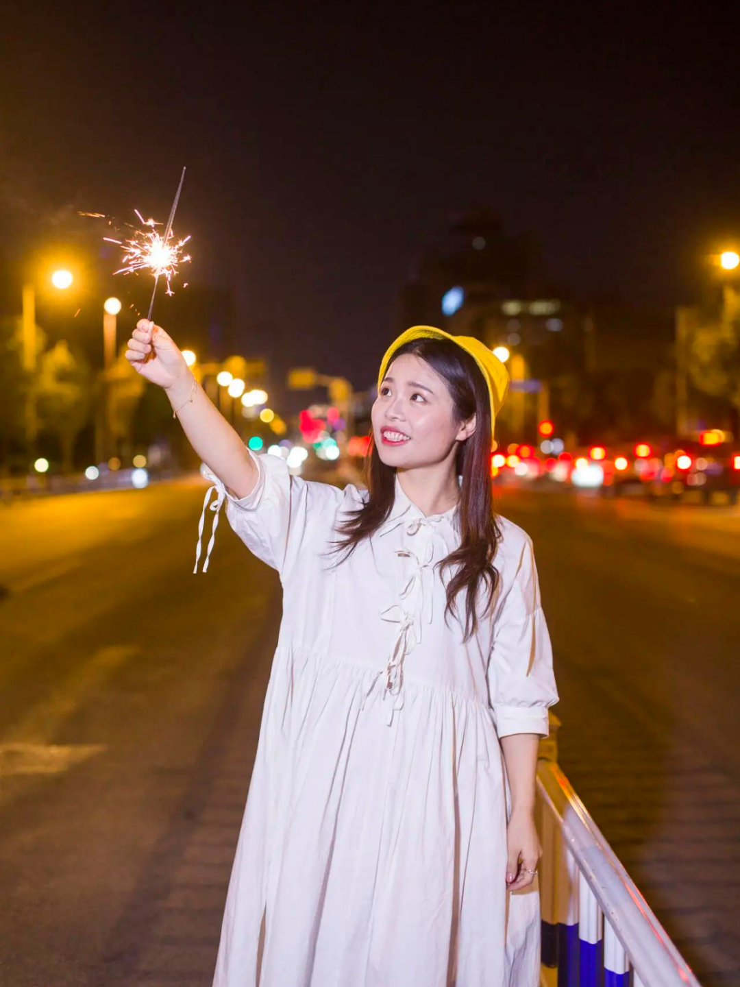
田 敬 敬
“田”垄间，你播种诗行与典故，
让文字在童声里抽穗，
结出智慧的芽；
“敬”守间，你雕琢品性与情怀，
用赤诚浇灌时光，
将岁月酿成温润的泉。
双“敬”成舟，
载童心渡向书山瀚海，
敬天地的厚重，敬成长的微芒，
你是田敬敬，以名铭志，以爱为章。
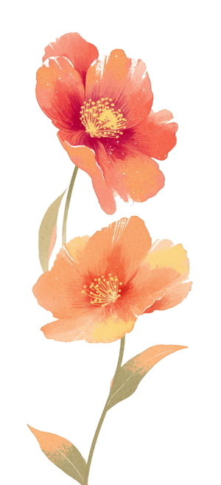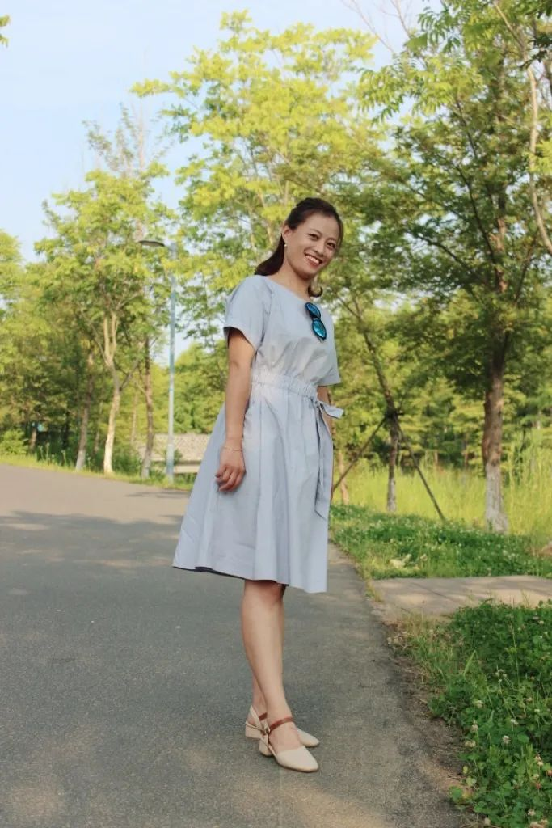

汪 倩 羽
教育，用一句最浪漫的话说，就是“静静等待花开的日子”。作为年轻的数学老师，青春是你翱翔教育事业的臂膀；作为一名教研组长，责任是你对工作的坚守。你一路奋斗一路前行，在滋养含苞欲放的花的同时，遇见一路灿烂绽放最美的自己！


何 丽 娜
“怀爱生之心，树师者之行”
在课堂上，
你用独特的教学方法激发着学生的兴趣，
培养了学生实践能力，
学生们在技术应用和思维创新
方面取得了显著进步。
在生活中，
更以无私的关怀和坚定的支持，
使得学生们都感受到关怀与成长的力量。
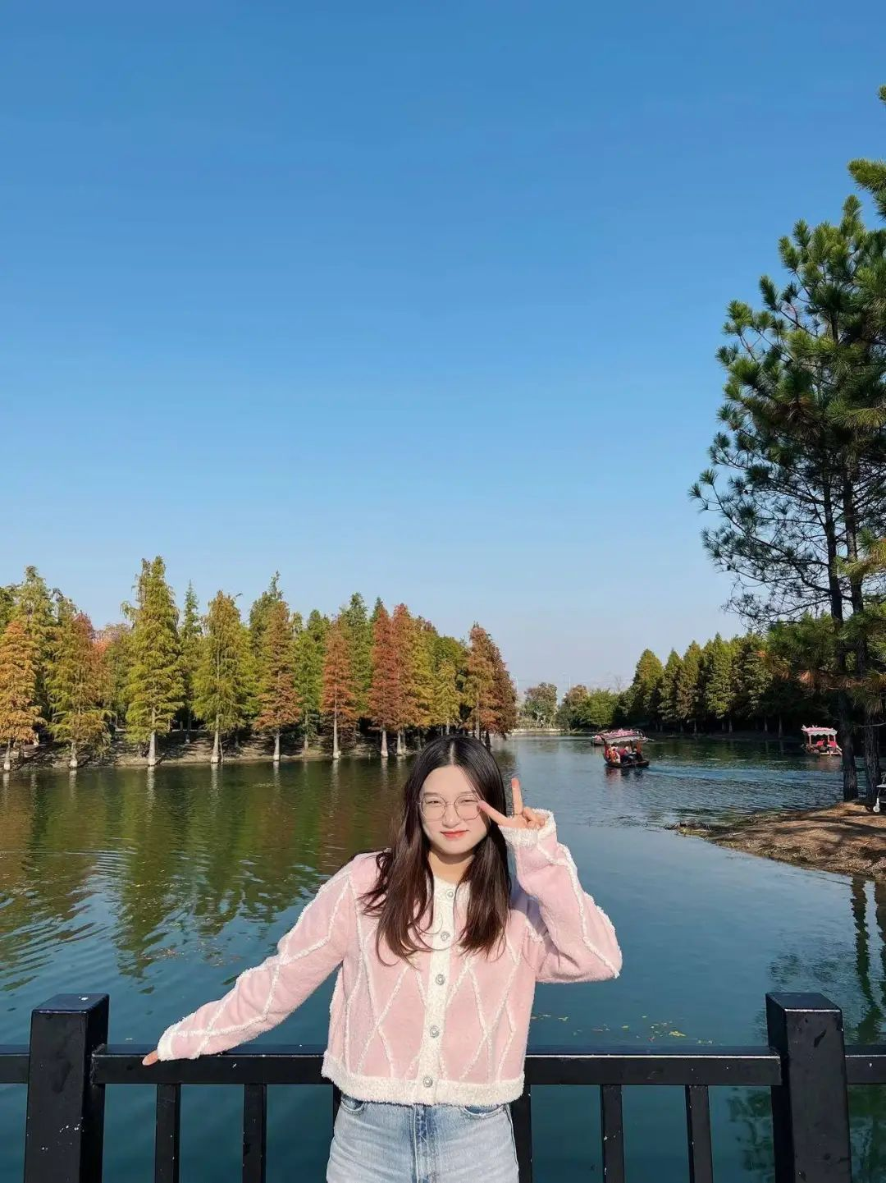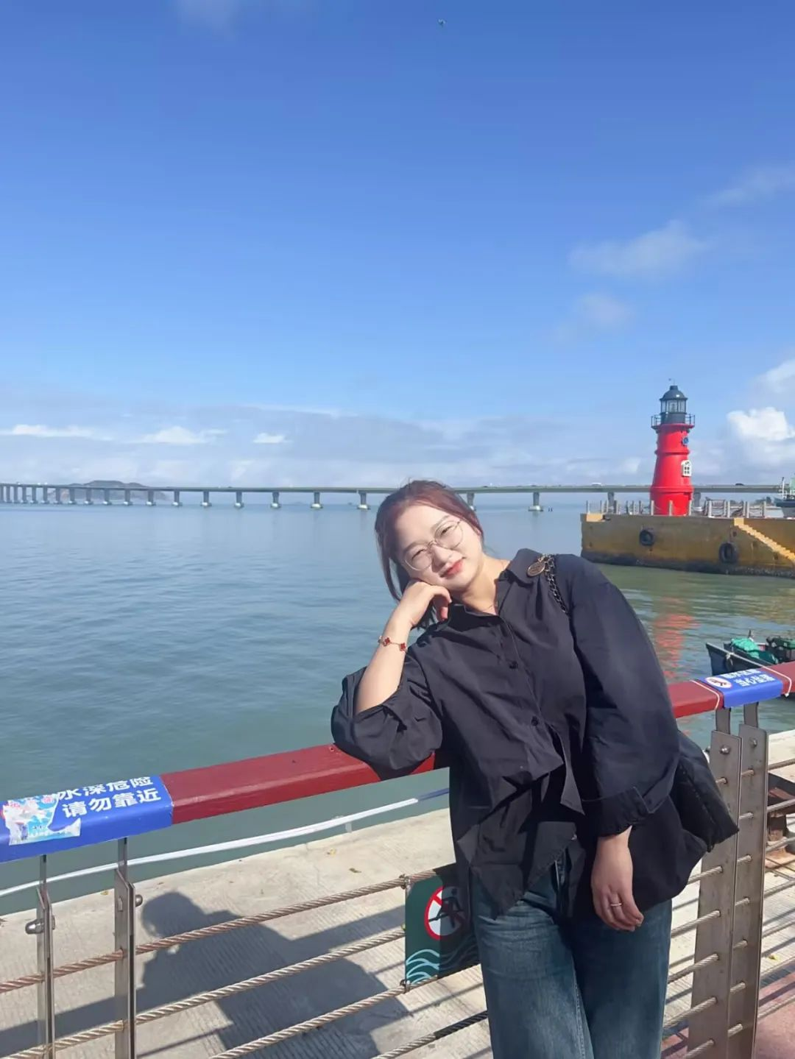
，时长05:33

点击播放

脚踏实地，砥砺前行!
用今日的汗水浇灌明日的花朵，
用今日的耕耘期待明天的收获。
让我们每月相约
以身边的优秀人物为榜样，
深耕田园教育这片沃土，
共同谱写大家薛小的美好明天！

